Arthur TORRENTE – Kevin WATHTHUHEWA

2014

Devoir Level Design

LD du projet annuel

ESGI – 3A DJV

Sommaire

1. Information et schéma du niveau 3

a. Schéma du niveau 3

b. Informations 3

i. Les points de pop 3

2. Explications Détaillées 5

a. Sous-sol 5

b. Rez-de-chaussée 5

c. Première étage 6

d. Dernière étage 6

# Information et schéma du niveau

## Schéma du niveau

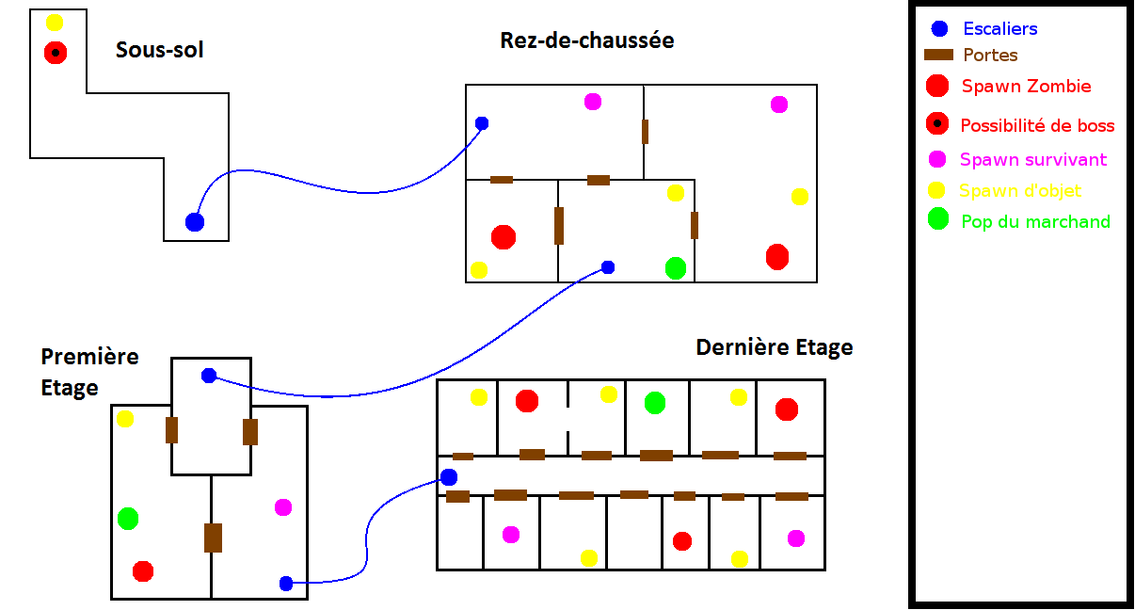

## Informations

Voici des informations à propos de notre jeu à prendre en compte pour mieux comprendre le level design ainsi que les schémas présentés.

### Les points de pop

* **Design des niveaux en général**  
  Un niveau est formé de plusieurs étages, avec en général une intention particulière par étages. Et parfois des mélanges dans un même étage.
* **Le brouillard de guerre**   
  Ce dernier permettra au joueur de voir seulement l'ensemble de la salle dans laquelle le joueur se trouvera
* **Pop des zombies**  
  Les points rouges représentent les positions possibles d'apparition des zombies.  
  Les zombies apparaitront ponctuellement durant la partie suivant un ratio défini (plus le ratio est élevé plus le nombre de zombie à l'étage sera important).  
  De plus le point de pop se trouvant au sous-sol a une spécificité, un boss a un pourcentage de chance d'apparaitre.
* **Pop des Survivants**  
  Les points violets représente les points de spawn des survivants. Au début de la partie le jeu va faire pop chaque survivant sur des point aléatoirement pour éviter une redondance entre chaque partie.  
  Il faut un certain équilibre dans le nombre de spawn et leurs positionnements, ne pas trop les rapprocher pour éviter une rencontre en début de partie.
* **Pop du marchand**  
  Ce PNJ apparait tout le long de la partie, pour éviter que les survivant puisse connaître sa position plusieurs endroits d'apparaitrions sont possibles.  
  Après un certain temps donné le marchand apparaît sur l'un des points. Puis il disparaît pour ré apparaitre à l'un des autres points disponibles
* **Pop des objets**  
  Pour obliger le joueur à se déplacer sur la carte il faut disséminer des objets sur celle-ci. Les points jaunes représentent le point d'appariation d'objet.  
  Au cours de la partie les objets apparaissent aléatoirement pour forcer les survivants à faire le tour de la carte pour les ramasser, s’il veut espérer gagner une partie.

# Explications Détaillées

## Sous-sol

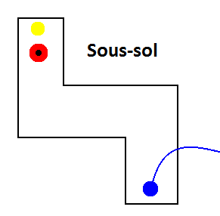

Dans cet étage il est possible qu’un boss apparaisse pour protéger un objet de grande valeur. De par ce faite le nombre de zombie se trouvant à cet étage est réduit. Pour éviter que le survivant se retrouve acculé par le boss et les zombies. Ce boss est un des points stratégiques de ce niveau, il permet de forcer le joueur à revenir plusieurs fois à cet étage pour le nettoyer de ses zombies et de vérifier que le boss n’est pas présent.

## Rez-de-chaussée

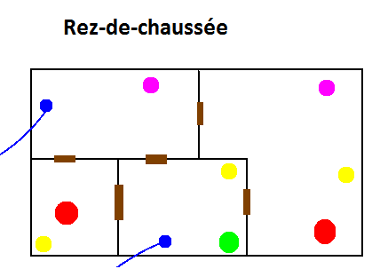

Cet étage de par sa taille sera infesté de zombie, un grand nombre d’objet pouvant être présent il faudra que le joueur soit prudent pour ne pas se faire tuer par les zombies ou attaqué par un autre joueur. Un marchand peut aussi être présent ce qui rend cet étage important pour prendre l’ascendant sur la partie.

## Première étage

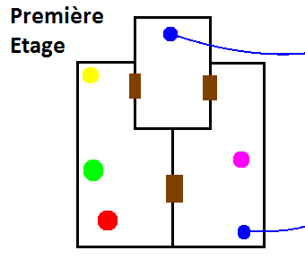

Le premier étage sert de passage entre deux autres étages aux ressources importantes, le rez-de-chaussée et le dernier étage. De par ce fait les joueurs peuvent attendre dans une des salles de cet étage pour prendre en embuscade un autre joueur.

## Dernière étage

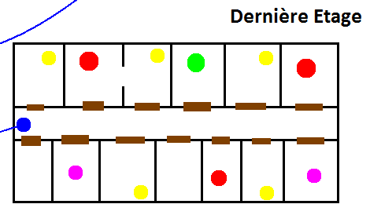

Le dernier étage de par sa configuration permet de dissimuler des informations. Par exemple le joueur en arrivant à cet étage ne peut pas savoir ce qui se trouve dans les différentes salles jonchant le couloir, un autre joueur, un zombie peut alors lui tendre une embuscade en sortant d’une des salles. De plus une seul sortie n’est disponible à cet étage, une des stratégie d’un joueur serait de suivre un autre joueur qui vient de monter à cet étage pour ensuit attendre juste à coter de la sortie pour lui tendre une embuscade.